Data without imputation

First pass cluster sizes

0 886

1 866

2 386

3 352

4 349

5 331

6 304

7 303

8 277

10 238

9 238

11 237

12 228

13 194

14 194

15 159

16 157

17 154

18 136

19 114

20 103

21 102

22 96

23 85

24 78

25 78

26 77

27 73

31 70

29 70

30 70

28 70

32 63

33 59

34 59

35 58

36 57

37 45

38 43

39 38

40 36

41 36

42 34

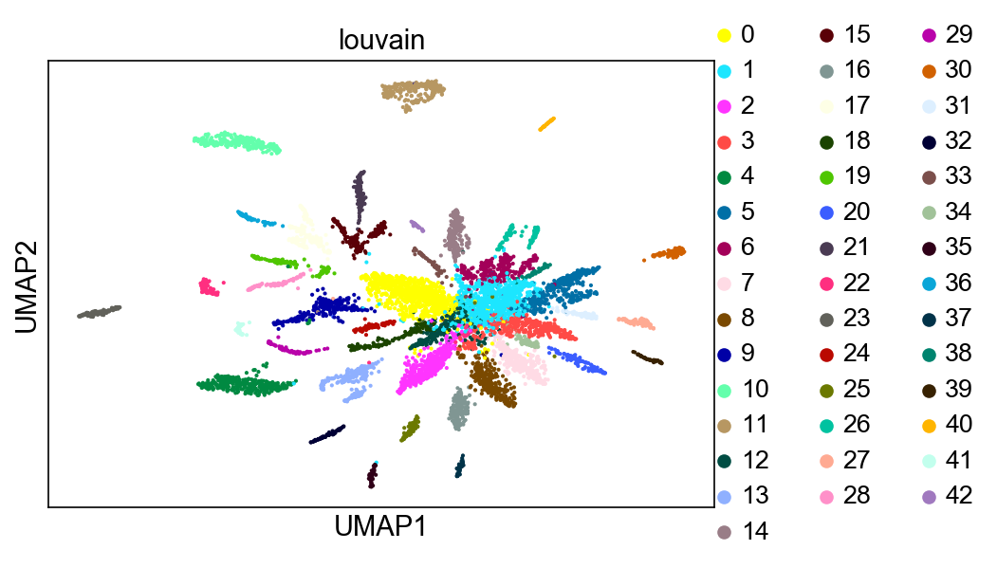

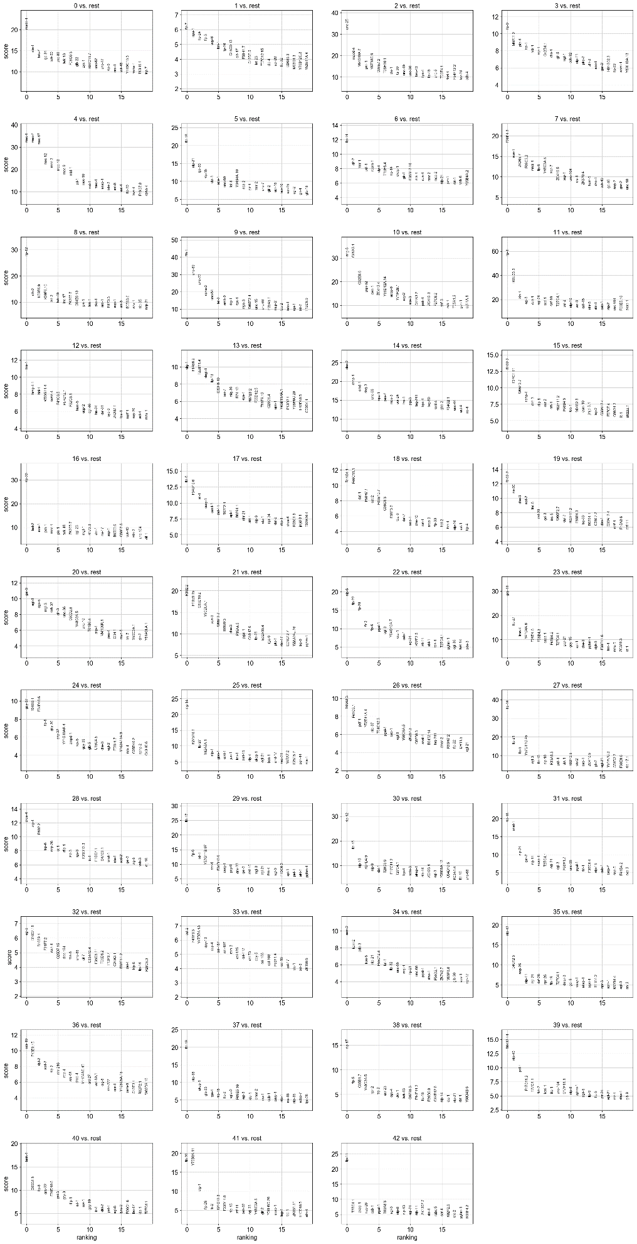

## Split cluster 0

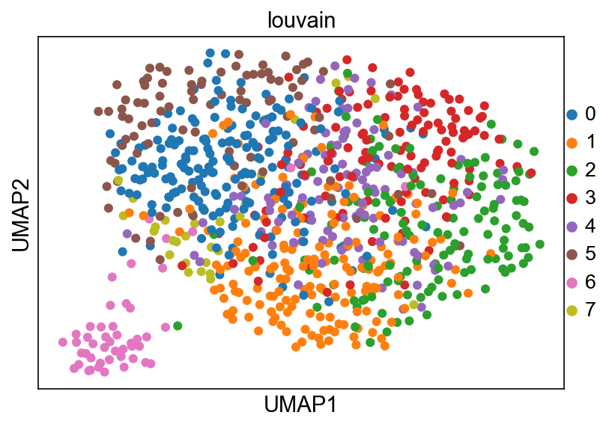

0 187

1 167

2 139

3 121

4 104

5 90

6 47

7 31

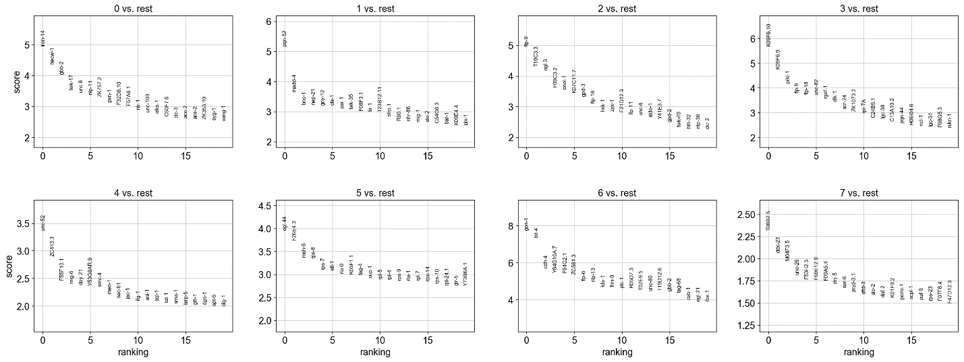

## Split cluster 1

0 157

1 109

2 83

3 73

4 64

5 51

6 49

7 47

8 45

9 42

10 41

11 32

12 29

13 23

14 21

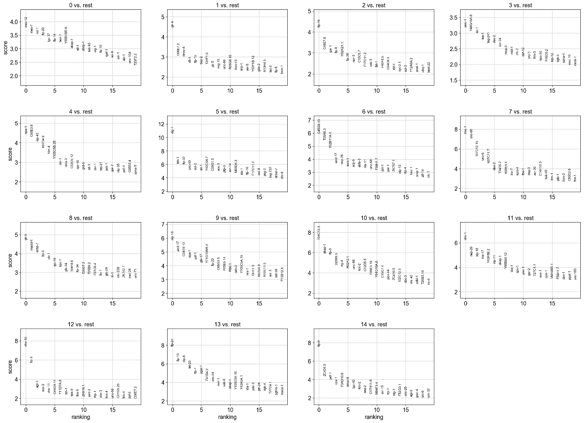

Data with ALRA imputation

First pass cluster sizes

0 805

1 627

2 575

3 543

4 442

5 389

6 376

7 371

8 345

9 328

10 312

11 289

12 255

13 225

14 223

15 223

16 184

17 180

18 160

19 152

20 150

21 142

22 126

23 93

24 56

25 32

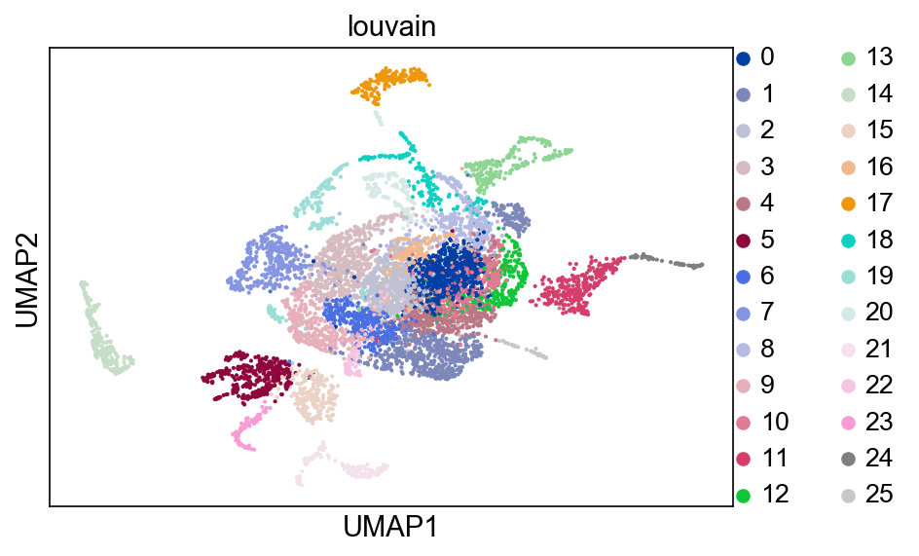

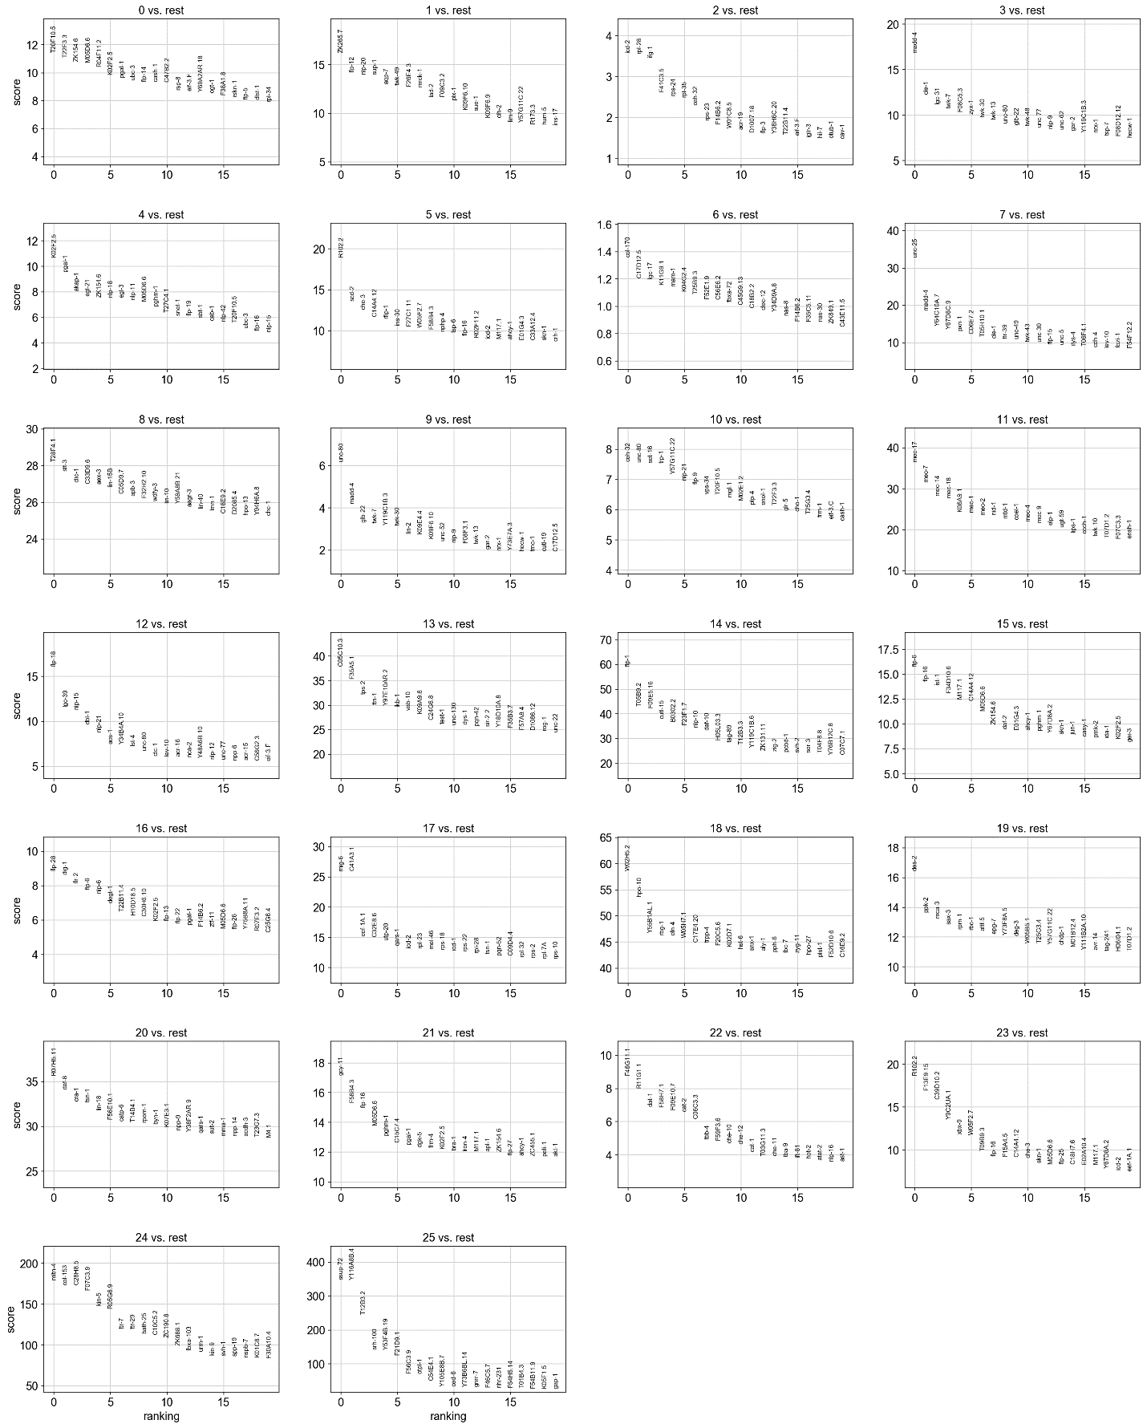

## Split cluster 0

0 113

1 93

2 77

3 67

4 48

5 47

6 47

7 38

8 33

9 33

10 33

11 27

12 27

13 25

14 23

15 16

16 15

17 15

18 14

19 14

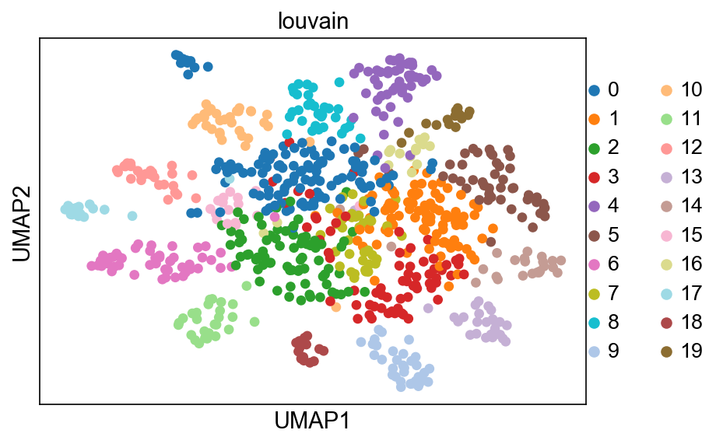

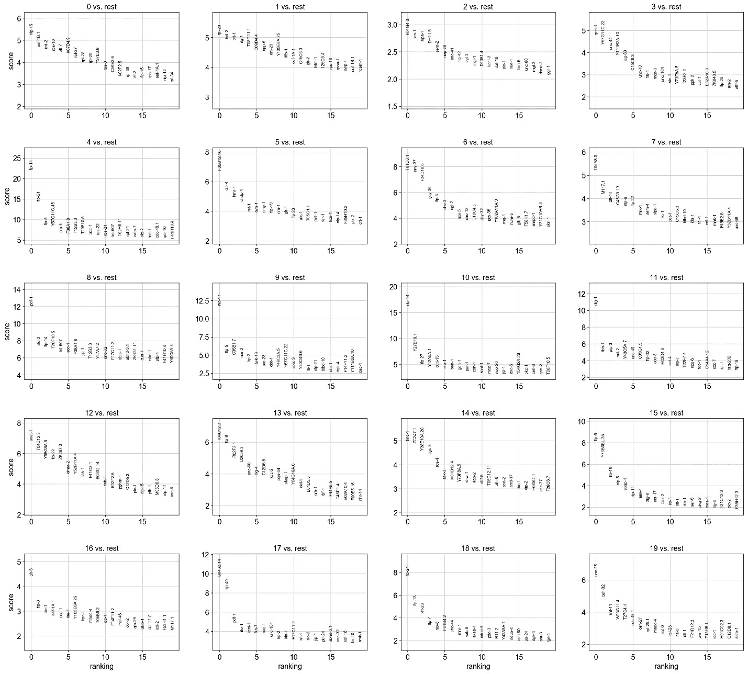

# Split cluster 1

0 145

1 130

2 124

3 95

4 79

5 40

6 14

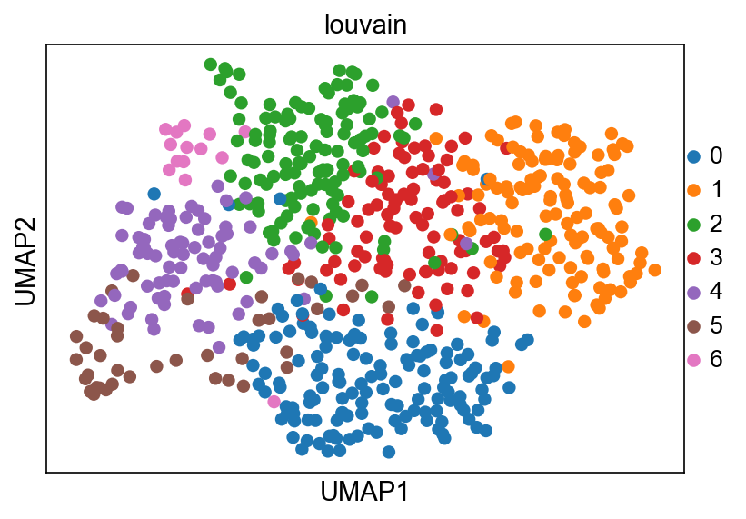

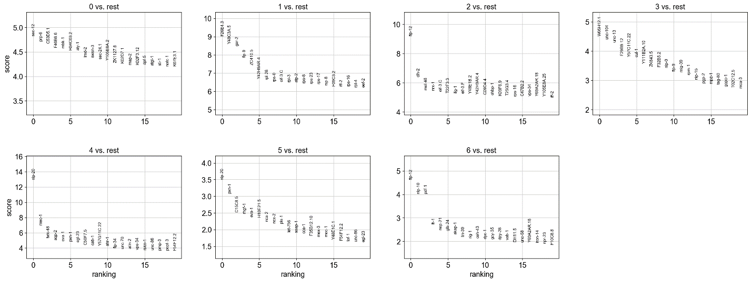

# Split cluster 2

0 113

1 92

2 78

3 61

4 52

5 51

6 38

7 37

8 26

9 17

10 10

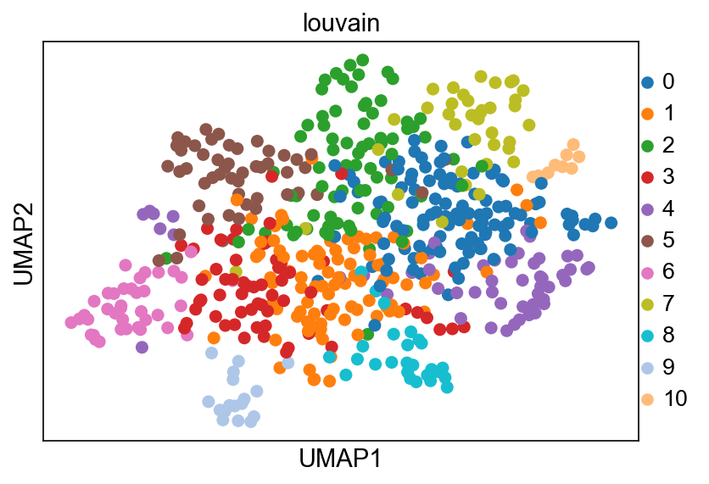

# 

# Split cluster 3

0 145

1 119

2 98

3 86

4 79

5 16

